Módulo 09 – Servidores – Atividade 08

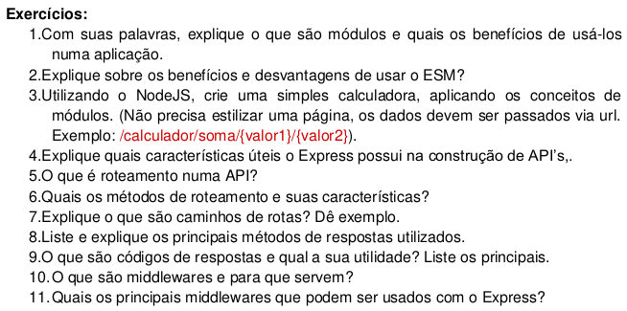
Q1) Cada módulo é um conjunto de código que tem um propósito específico e que são importados por outras aplicações para servir a essa funcionalidade. Um módulo pode ser composto por apenas um arquivo ou por vários arquivos/diretórios. Podem ser instalados através de um gerenciador de pacote, sendo o NPM (Node Package Manager) e o Yarn os gerenciadores mais usados para Node.js. Depois de instalado, basta importar o módulo para começar a usar.
É importante destacar que existem três tipos de módulos:
Built-in modules – São módulos que ficam disponíveis quando instalamos o Node.js (“http”, “url”, “path”, “fs” e “os” são exemplos).
Local modules – São módulos criados por nós mesmos que são carregados e usados em nossos programas.
Third-party modules – Através de um gerenciador de pacotes (NPM, por exemplo), é possível fazer uso de módulos desenvolvidos por terceiros.
Algumas vantagens de usarmos módulos são:
- Acelera o fluxo de trabalho, já que não é preciso desenvolver tudo do zero;
- Melhora a manutenção do código;
- Suporte da comunidade;
- Todos os módulos são de código aberto;
- Fácil utilização.

Algumas desvantagens:
- Pode causar dependência (uso desnecessário de alguns módulos);
- Módulos podem ser descontinuados, isto é, não ter atualizações, projetos abandonados e caso você desenvolva uma aplicação mais atualizada pode não funcionar com recursos;
- Controle limitado do módulo, isto é, no caso de módulos desenvolvidos por terceiros não temos o controle sobre o código presente dentro do módulo, apenas fazemos uso.

Q2) ESM é o sistema de módulo JavaScript padrão (ESM é uma abreviação para Módulos JavaScript que também é chamado de ESM, ou Módulos EcmaScript, em que “EcmaScript” é o nome oficial da especificação da linguagem JavaScript). ESM é o sistema de módulo “mais novo” e deve ser um substituto para o sistema de módulo Node.js atual, que é CommonJS (CJS para abreviar), embora o CommonJS provavelmente ainda estará conosco por muito, muito tempo. Foram criados para ajudar códigos feitos em JavaScript serem mais organizados e de melhor manutenção. ES module é o sistema oficial de módulo usado em Javascript.
Alguns benefícios:
Organização – dividir programas longos em partes de códigos menores e relacionados;
Reusabilidade – podemos escrever o código em um local e reutilizá-lo em outros arquivos. Por exemplo, em vez de reescreve a mesma função em todo lucar, podemores escrever uma função dentro de um módulo e então importar dentro de outro arquivo e usá-lo lá.

Q3)

Q4) Express.Js é um dos melhores frameworks JavaScript para desenvolvimento de back-end. O principal uso dele é criar APIs Restful que aceitam solicitações do front-end e enviam a resposta apropriada. Além disso, Express.js é uma biblioteca JavaScript e com a ajuda dela podemos construir um back-end. Primeiro, inicie um projeto NPM, instale o pacote Express, crie modelos, rotas, etc. Um servidor de back-end simples está pronto.
Existem muitas alternativas como Laravel, Django, Ruby on Rails, etc. Mas por que você deve escolher o Express.js?
Você só precisa aprender uma linguagem para desenvolvimento de front-end e back-end, que é o JavaScript. Para desenvolver um front-end da web, você precisa de HTML, CSS e JS. Portanto, o JavaScript é necessário e a mesma linguagem é usada para codificar o back-end se for Express.js.
O suporte do Node.js é um dos melhores motivos pelos quais você deve escolher o Express.js. Para que você possa desenvolver um backend Express.js com o suporte de todos os pacotes NPM que facilitam o processo.
Você seria capaz de depurar seu aplicativo mais rápido do que nunca com a ajuda do mecanismo de depuração que ele oferece aos usuários. Isso ajuda a encontrar pontos de erro facilmente sem levar muito tempo.

Reler esse artigo, tem coisas muito interessantes:
https://www.ashutec.com/blog/features-benefits-of-expressjs-for-backend-development-projects-e97517bd13ae

Também rever esse:
https://www.techomoro.com/how-to-build-a-simple-rest-api-with-node-express/

Q5)
A6)

